Küberit Sockelleisten 90° Außenecken 912

Küberit Profile Systems

Eigenschaften

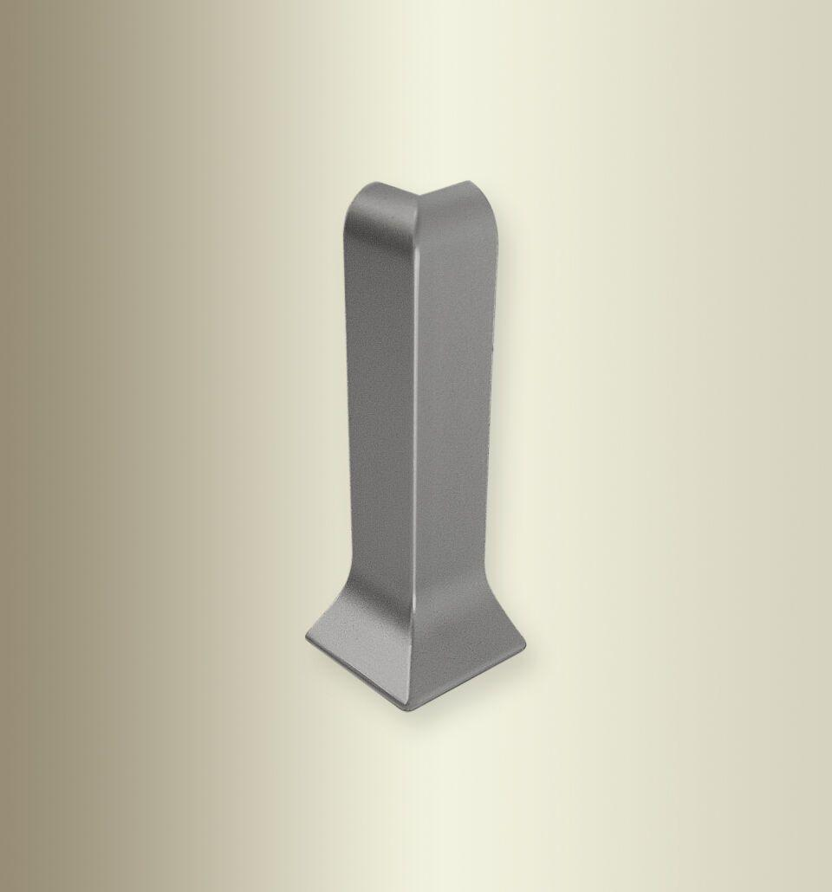

Farbton

schwarz, silber, weiß

Oberfläche

lackiert

Profilart

Sockelprofil

Werkstoff

Kunststoff

Breite (mm)

21,00

Höhe (mm)

58,00

Befestigung

schrauben

Winkel (Grad)

90,00

Farbtonbezeichnung Hersteller

P2 edelstahloptik, P4 silber, P16 schwarz, P15 weiß